**ESCUELA NORMAL DE EDUCACIÓN PREESCOLAR**

**Licenciatura en Educación preescolar**

**Ciclo escolar 2018 – 2019**



**​** **TRABAJO DOCENTE E INNOVACIÓN**

**UNIDAD DE APRENDIZAJE I. INNOVAR PARA LA MEJORA EN EL TRABAJO DOCENTE: FOCALIZAR, DIAGNOSTICAR Y DISEÑAR.**

**Berenice del Carmen Ruiz Ramos #16**

**DIAGNÓSTICO INSTITUCIÓN DE PRÁCTICA GUADALUPE GONZÁLEZ ORTIZ**

**Nombre del docente: Isabel Del Carmen Aguirre Ramos**

**Competencia de la unidad.** Realiza diagnósticos de los intereses, motivaciones y necesidades formativas de los alumnos para organizar las actividades de aprendizaje.

**Competencias del perfil de egreso.**

* Diseña planeaciones didácticas, aplicando sus conocimientos pedagógicos y disciplinares para responder a las necesidades del contexto en el marco del plan y programas de estudio de educación básica.
* Usa las TIC como herramienta de enseñanza y aprendizaje.
* Utiliza recursos de la investigación educativa para enriquecer la práctica docente, expresando su interés por la ciencia y la propia investigación.

**Grupo: 3° “B”**

**Fecha: 10 de Noviembre del 2019**

Introducción

Dentro de la primera unidad de aprendizaje trabajada en el curso trabajo docente e innovación se abordó la teoría por medio de diferentes lecturas para poder llevar a cabo de la realización de un diagnóstico, el cual fue hecho por equipos de práctica de las alumnas del tercero B en sus respectivas instituciones de práctica, con este objetivo se elaboró un documento el cual contiene información de la Institución Guadalupe González Ortiz, que por medio de las 8 alumnas que conforman el equipo de práctica, fue investigada, se abarca desde el contexto, la institución y el aula de cada una, utilizando como referencia a Diaz barriga, Carbonell, Carneiro, entre otros grandes autores, permitiéndonos tener una aproximación teórica y práctica de la elaboración de tal diagnóstico.

Se aplicaron instrumentos hacia el directivo, padres de familia, alumnos y docentes, logrando recaudando los datos con los cuales dentro del documento se pudo describir las características del grupo, estilos de aprendizaje, situación económica, estilos de vida, áreas de oportunidad, fortalezas, avances en cada campo de formación académica.

Una de las intenciones que se tiene con este ensayo es que sirva como punto de partida para futuras prácticas dentro del plantel pues como futuras docentes el diagnóstico es la forma más precisa de recabar datos y tomar paso a la realización de acciones que fortalezcan nuestra experiencia.

Se pretende, a partir de esta investigación, tomar medidas y poner en práctica acciones dentro de un proyecto para la próxima jornada de práctica, en donde según las necesidades e intereses observados brindarles a los alumnos espacios de aprendizaje llenos de rentos, desafíos, con metas y objetivos establecidos para poder favorecer en cada uno de los grupos aprendizajes esperados de manera significativa.

Contexto

La institución de práctica es el jardín de niños “Guadalupe González Ortiz” esta ubicado en la colonia Guayulera, un contexto muy grande en Saltillo y con gran demanda escolar, necesidades muy específicas y situaciones particulares. Dentro de la jornada de practica se encontró que nos enfrentamos a grupos de alumnos con familias de todo tipo, la escolaridad de los padres de familia es de primaria, secundaria, preparatoria, muy pocos con profesión, sus trabajos rondan entre albañiles, ladrilleros, operarios, técnicos, empleadas y amas de casa. El estado civil de los padres es casados y en unión libre, los hijos tienen una gran relación de afecto hacia sus abuelos y familiares que apoyan a los padres a hacerse cargo.

Se encontraron padres de familia que les gusta participar en eventos culturales y cívicos (anexo 2); el nivel económico de la mayoría es medio, esta comunidad cuenta con servicios de: drenaje, electricidad, agua, teléfono, internet, transporte público, pavimentación, alumbrado, recolección de basura, servicios de salud, clínicas dentales, parques, campo deportivo, plazas, estación de policía, tiendas comerciales, gasolinera así como centros educativos tales como jardines de niños, escuelas primarias, secundaria, biblioteca, CAIF, entre otros.

El jardín está ubicado dentro de un área muy poblada y transitada, que a vista de la necesidad de otorgarles máxima seguridad a los padres de familia se integraron guardias entre los mismos y medidas de acción como no abrir el portón a nadie, en caso de necesitarse se pide apoyo a la estación de policía, esperando poder contar con la mayor protección posible para todos los integrantes de la comunidad institucional, ya que hay temporadas en las que la colonia puede tornarse un poco peligrosa. La seguridad del jardín está cubierta por señales de protección civil, rutas de evacuación, salidas de emergencia y zonas de seguridad.

La situación que se observó en casi todos los grupos que demanda más atención y solución pronta es la conducta negativa o inapropiada, regularmente a los alumnos no les gusta seguir indicaciones, no esperan a que llegue su turno, no comparten, etc. siendo la principal característica del egocentrismo, destacando como problemática principal del jardín debido al contexto, aquí podemos tomar en cuenta lo que nos dice Carneiro. “Educar es ayudar a las personas a transformarse, a realizar su potencial al máximo, a liberarse de sus trabas y grilletes que impiden el florecer natural de los talentos de cada persona, educar el proporcionar a cada uno de la posibilidad de escribir bien y en libertad su libro de vida” (Carneiro, 2013, pág. 18). Esto nos ayuda a reflexionar que a pesar y con todos los conflictos que puedan vivir los alumnos en sus casas es nuestra labor lograr desarrollar al máximo el potencial de cada uno de ellos parea lograr formar generaciones dispuestas a trabajar colaborativamente.

Institución de práctica

El jardín lleva por nombre Profesora Guadalupe González Ortiz con clave 05EJN0097C de sostenimiento estatal, se encuentra ubicado al poniente de la ciudad en la calle: Prolongación J. González Ortega 194 sn, turno matutino presta los servicios en horario de 9 de la mañana a 12 del mediodía. Cuenta con número telefónico el cual es 8444365623, así mismo ofrece los servicios de agua, luz, drenaje, teléfono e internet.

La institución delimita con el parque Abraham Cúrvelo y la Escuela Primaria Miguel Hidalgo (anexo 1), el contexto social en el que se encuentra la institución es medio bajo, dentro de este existen problemáticas sociales entre las cuales podemos mencionar: violencia intrafamiliar, abandono por parte de los padres de familia hacia los hijos, embarazos a temprana edad.

La institución tiene 1 dirección, 1 área de sanitarios para alumnos y maestras, 1 bodega y 8 aulas escolares que se encuentran divididas en 2 de primer grado, 3 de segundo grado y 3 de tercer grado, un patio cívico, un patio lúdico y se encuentra en construcción el aula de USAER y un área de sanitarios en la parte trasera del jardín. En el, laboran un total de 14 docentes, las cuales se dividen en 8 educadoras frente a grupo, 1 pedagoga, 1 trabajadora social y 1trabajadora más en el área de USAER, 1 profesora de educación artística y 1 profesora de educación física y 1 directora, con un total de 261 alumnos.

En toda la institución se encuentran alrededor de 10 jardineras, los salones están pintados con colores llamativos, son amplios, actualmente no está disponible el servicio de luz, sin embargo tienen buena iluminación artificial como natural ya que todos están construidos con mínimo dos ventanas incluidas, tienen piso con azulejo, todos tienen las sillas y mesas necesarias para el número de alumnos, además de un escritorio y silla para la educadora, un pizarrón blanco dentro del aula y uno pequeño afuera del salón para la escritura de tareas, afuera también encontramos un perchero para que los niños cuelguen sus mochilas, todas las áreas del jardín están limpias y con las protecciones necesarias en las escaleras, ventanas y puertas. La puerta para ingresar al jardín es un portón grande pintado con dibujos animados.

La institución cuenta con algunos materiales para complementar las clases tales como grabadora, bocinas, micrófonos, computadora y cañón los cuales se encuentran en dirección y cada que una educadora los necesite puede pasar por ellos, que previamente debieron de ser cargados o preparados con la batería necesaria por el asunto de la luz, así como con docentes preparados, “La profesionalización del docente implica la posesión de conocimientos de acción y de experiencia, pero también el dominio conceptual relativo de los aspectos psicopedagógico, comunicativo, socio-afectivo, metacognitivo y axiológico de la labor docente” (Díaz-Barriga Arceo, 2010) Siendo un aspecto importante dentro de la educación el ser un docente preparado, adecuado, listo para enfrentarse a todo tipo de situaciones, capaz de trabajar con disponibilidad de material o no, así como lograr generar aprendizajes significativos en los estudiantes en las condiciones en las que se encuentren.

En las horas de receso llevan a cabo una cooperativa que solo vende alimentos nutritivos, ya que implementaron un programa de alimentación saludable donde a los niños no se les permite llevar de lonche comida chatarra, y los mismos alimentos de la cooperativa son proporcionados por los padres de familia por medio de una organización semanal-grupal propuesta desde inicios del ciclo escolar.

Los niños tienen dos uniformes, uno de diario y otro deportivo, los cuales deben llevar dependiendo de su horario, pues durante la semana llevan a cabo distintas actividades como educación artística y física.

Aula

El grupo de 3 C a cargo de la docente Norma Rosales Hernández está conformado por 32 alumnos de los cuales son 14 niños y 18 niñas, cuyas edades rondan entre los 5 y 6 años. Dentro del grupo hay alumnos que están en proceso de evaluación psicopedagógica con el equipo de USAER, siendo 2 niños con barreras de comunicación y 3 de aprendizaje.

Es un grupo activo y con disposición para trabajar, interesados en cualquiera de las actividades que fueron planteadas, siempre y cuando tuvieran colores o tamaños llamativos, les gusta manipular material innovador. Una situación encontrada que afecta el aprendizaje de manera general es que no saben seguir indicaciones porque no escuchan, dispersan su atención entre ellos mismos, provocando que no entiendan las actividades u obtener trabajos con fines distintos a los establecidos.

El estilo de aprendizaje que predomina en el grupo es visual, ya que requieren ver el material, específicamente grane, llamativo, colorido (anexo 3 y 4), así como kinestésico, aprendiendo a través de sus sentidos, las sensaciones que experimentan, concretamente del tacto ya que mediante la manipulación de objetos y materiales logran desarrollar aprendizajes.

La intervención docente es de suma importancia ya que constituye el punto de partida de la planeación, la toma de decisiones y adecuaciones que estén encaminadas a las necesidades de los niños y su desarrollo integral, es por eso que mi intervención docente estará enfocada en ayudar al alumno a centrar su atención mejorando su capacidad de escuchar y poner atención, pretendiendo que las actividades planeadas e cada uno de los campos y áreas sean significativas fomentando el interés por conocimiento, explorar, despertar esa curiosidad innata que los caracteriza, el razonamiento, llegar a una reflexión, darles confianza, cariño, seguridad, apoyo en todo momento, cumpliendo con el objetivo de tener un ambiente de aprendizaje apropiado y sano para cada uno de los alumnos. “ Los alumnos tienen que aprender en un inicio y por separado los conocimientos y habilidades que después deberán aplicar de manera creativa e independiente” (Barriga, 2006).

Lenguaje y comunicación

Tratándose de lenguaje oral los alumnos participan en las actividades cuando se les pide y cuando no también, quieren conversar todo el tiempo, entre ellos mismos, conmigo, con la educadora, pero tratándose de un tema en específico se les dificulta a casi la mitad participar frente a todos expresando sus ideas y posiciones o puntos de vista. La educadora en su diagnóstico describe que les falta imaginación, expresar inquietudes, que desde mi observación y práctica realizada en octubre puedo decir que es todo lo contrario, han avanzado mucho, hablando de como se sienten, experiencias, crear e imaginar historias lo hacen muy bien la mayor parte del grupo, es decir, mejoraron en el aspecto de expresar como se sienten y lo que han vivido pero no sobre la información que se este trabajando a menos que sea con incentivos o motivaciones.

En lenguaje escrito alrededor de 28 alumnos identifican y escriben su nombre, los restantes son niños que su nombre es parecido al de algún compañero lo cual puede llegar a confundirlos, sin embargo, logran escribirlo, veo una gran área de oportunidad al familiarizarse y reconocer las características del sistema de escritura, se estuvieron utilizando portadores de texto para que pudieran relacionarse y conocer más sobre distintos alimentos y hábitos de salud, pero se considera importante seguir trabajando de esa manera.

Pensamiento matemático

La mayor parte del grupo está en proceso para reconocer las figuras geométricas, como el triángulo, cuadrado, rectángulo, círculo, los alumnos las asocian con objetos de la vida cotidiana o materiales utilizados en clase, en cuanto al número, todos saben contar hasta cantidades mayores a 40 sin embargo mas de 25 niños muestran dificultad para reconocer la escritura de los números, así como la cardinalidad. Hablando del espacio, logran ubicar arriba, abajo, a un lado de, cerca, lejos, adentro y afuera, los términos que los confunden son izquierda y derecha, así como el uso de conceptos de tiempo, como ayer y hoy, la próxima semana, el mes pasado, etc.

Exploración y comprensión del mundo natural y social

Muestran gran interés y curiosidad por conocer acerca de todo lo que les rodea, como funciona el mundo y las personas, hace falta lograr esa conciencia ecológica y amor por el medio ambiente con todo el grupo, sobre todo por la importancia del cuidado y conservación de la naturaleza. Participan con gran entusiasmo en todos los eventos culturales del jardín, pero no conocen del todo los conceptos cívicos u históricos por los cuales se realizan, al igual que las costumbres y tradiciones familiares. Saben que forman parte de una familia, gracias a la situación de aprendizaje trabajada sobre la buena alimentación se pudo observar un gran avance en conocimientos sobre una alimentación balanceada, el impacto de hacer o no ejercicio, las diferencias entre los tipos de alimentos, así como lo bueno que es llevar una rutina que incluya hábitos de higiene y cuidados personales, faltaría mejorar el saber sobre los medios de seguridad para prevenir accidentes y cuidarse a sí mismos.

Educación socioemocional

La mayoría de los niños logran una integración y establecimiento de relaciones de amistad y compañerismo, juegan, platican entre ellos, conversan sobre sus gustos y disgustos, situaciones familiares y escolares, expresan sus emociones. Falta que tengan conocimiento sobre sus datos de identificación, como el lugar donde viven, su día de cumpleaños.

Un problema que se observó es que a pesar de este compañerismo en ciertas ocasiones les cuesta trabajo compartir materiales, respetar acuerdos del salón, atender y comprender indicaciones, asumir responsabilidades, hacerse cargo de sus pertenencias como su ropa y útiles escolares, conocer y fortalecer valores éticos para tener mejor convivencia y sobre todo disciplina dentro y fuera del aula.

Artes

En el área de artes la mayor parte del grupo muestra disposición e interés al participar en actividades de entonar canciones, bailar diferentes ritmos y géneros musicales, utilizar instrumentos. Presentan gran creatividad al utilizar y hacer trabajos plásticos o modelados con pintura, plastilina, pero si hace falta conocer más técnicas y trabajar con materiales más variados en los que cada uno tenga oportunidad de mostrar estilo personal, dibujar lo que saben y como pueden darle o interpretar un significado.

Educación física

En educación física participan en juegos realizando diferentes ejercicios y movimientos que reflejan su capacidad de motricidad fina y gruesa, equilibrio según la maduración que tienen trabajando con diferentes materiales, mas de 27 de los alumnos pueden correr, saltar, gatear, rodar, nombrar las partes de su cuerpo como cabeza, ojos, nariz, pies, hombros, espalda, manos, boca. Se les dificulta realizar maromas, reconocer la direccionalidad.

Conclusión

A lo largo de nuestra formación nos hemos dado cuenta de que la realización de un diagnóstico es muy importante, pues es donde observamos en qué nivel están los alumnos, para así poder tomar las acciones pertinentes y favorecer todas esas áreas de oportunidad que encontramos.

Mediante observaciones durante las actividades aplicadas por la educadora titular y las propias dentro de los distintos campos académicos y áreas de desarrollo personal, es como se pudieron obtener los resultados del nivel de desempeño y avances alcanzados en que se encontraban los alumnos, a pesar de que están en la misma institución y cada alumno tiene necesidades distintas, otros factores que también afectan el aprendizaje del alumno es el contexto en el que vive y está información la obtuvimos gracias a instrumentos como entrevistas a padres de familia y a los mismos alumnos para conocer un poco más sobre su contexto.

Detectamos el área de oportunidad que podemos favorecer mediante la implementación de un proyecto de mejora continua, donde mediante distintas actividades durante las dos semanas de práctica se intentará trabajar actividades de lenguaje y pensamiento matemático las grandes necesidades encontradas, así como una mejor conducta.

Gracias al curso de trabajo docente e innovación y este diagnóstico podemos implementar distintas estrategias en la próxima jornada, que con una aproximación y conocimiento del grupo más acertada se favorecerán los aprendizajes esperados tomando en cuenta el estilo de aprendizaje de los alumnos y los intereses que presentaron.

# Referencias

Barriga, F. D. (2006). *Enseñanza Situada .* México: McGraw-Hill Interamericana.

Carneiro, R. T. (2013). *Los desafíos de las TIC para el cambio educativo.* Madrid.

Díaz-Barriga Arceo, F. (2010). *Los profesores ante las innovaciones curriculares.* México.

ANEXOS

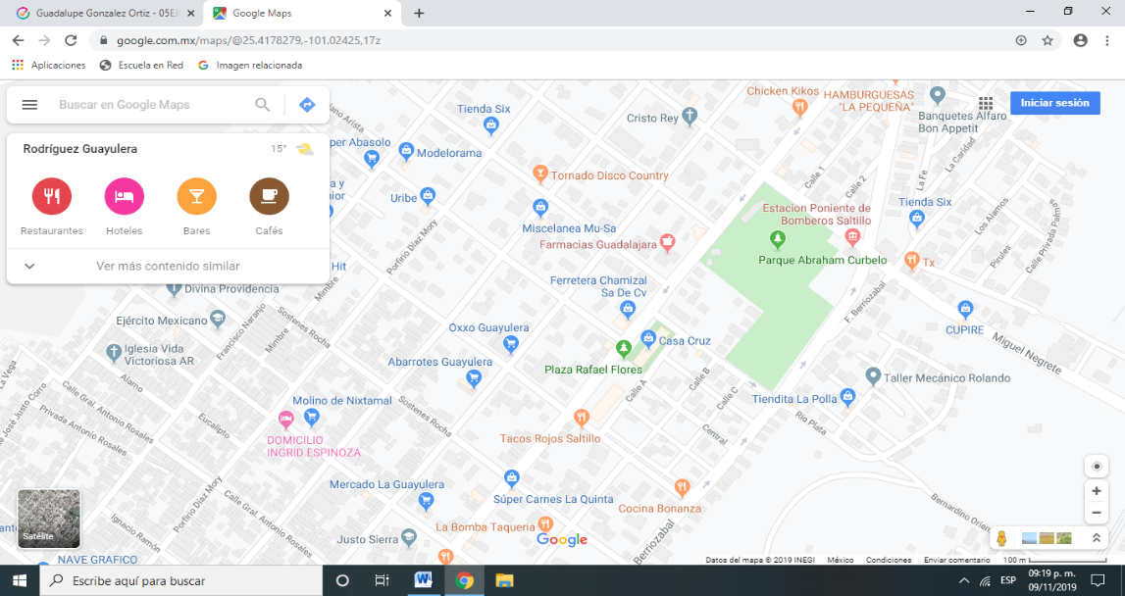ANEXO 1

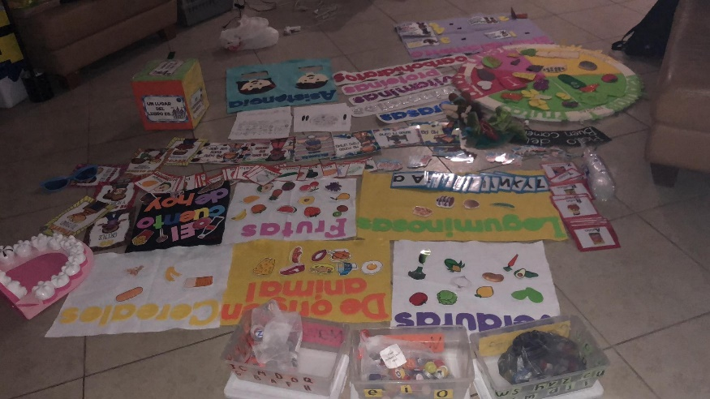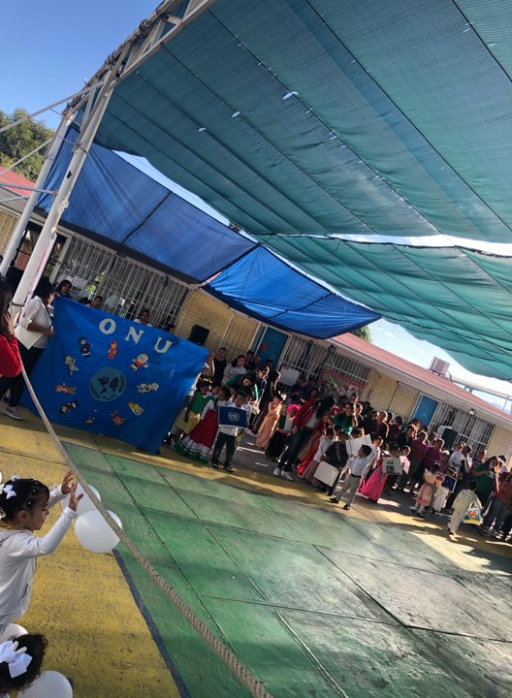ANEXO 2

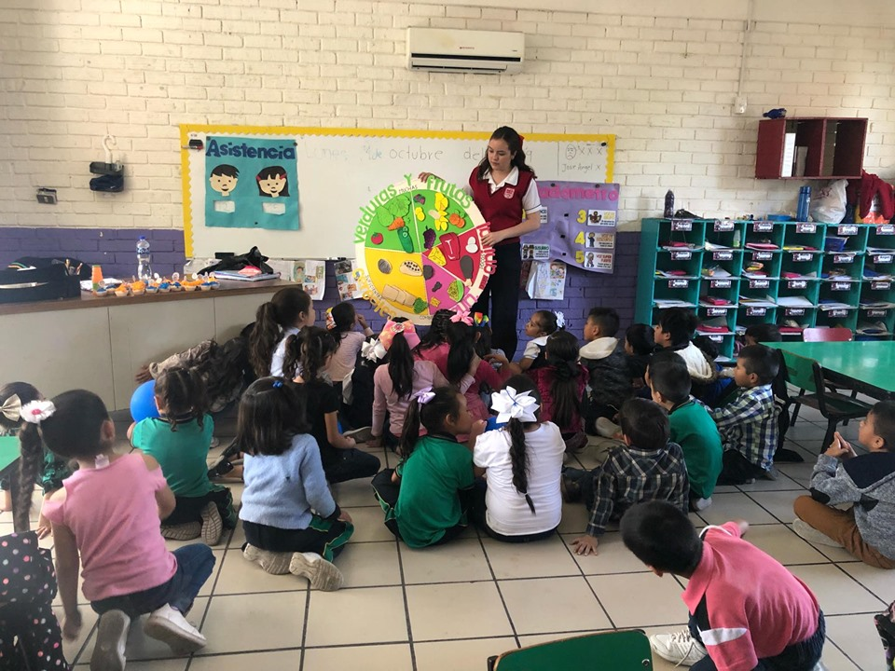Anexo 3

Anexo 4

|  |  |  |  |  |  |
| --- | --- | --- | --- | --- | --- |
| **Rúbrica**  **Ensayo**  **Criterios** | **EVALUACIÓN** | | | | |
| 10 | 9 | 8 | 7 | 6-5 |
| **Introducción** | Específica el qué va a realizar y el para qué con claridad | Específica el qué va a realizar y el para qué de manera confusa. | Específica algunos de los elementos básicos de la introducción de manera poco clara | Específica sólo un elemento básico de la introducción de manera poco clara. | No específica ninguno de los elementos básicos de la introducción. |
| **Desarrollo o cuerpo** | Desarrolla el tema de manera completa y clara, de acuerdo al propósito establecido y con argumentos que fundamenten su postura. | Desarrolla el tema de manera parcial de acuerdo al propósito establecido y con algunos argumentos que fundamenten su postura. | Desarrolla el tema de manera incompleta y confusa, sin continuar el propósito establecido y con argumentos pobres que fundamenten su postura. | Desarrolla su tema de manera incompleta y confusa, sin perseguir el propósito establecido y sin argumentos ni postura alguna. | Realizó copia textual de los contenidos . |
| **Conclusión** | Cierra el ensayo con conclusiones claras, acordes al propósito, desarrollo del tema y de la postura planteada. | Cierra el ensayo con conclusiones, acordes al propósito y desarrollo del tema aunque no de la postura planteada. | Cierra el ensayo con conclusiones confusas, acordes al propósito y no acordes al tema planteado. | Presenta conclusiones incompletas, discordes al propósito y desarrollo del tema. | No brinda conclusiones. |
| **Referencias** | Cuenta con la bibliografía mínima solicitada. Sigue la norma APA en sus argumentaciones y en su ficha. | Cuenta con alguna bibliografía, su referencia sigue la norma APA en sus argumentaciones y en su ficha. | Cuenta con bibliografía mínima sólo como ficha o como argumentación sin seguir la norma APA. | Bibliografía incompleta sólo menciona algunos datos. | No cuenta con bibliografía ni como ficha ni en las argumentaciones. |
| **Ortografía** | No tiene ni un error ortográfico | Tiene cuatro errores ortográficos | Presenta 10 errores ortográficos | Presenta más de 10 errores ortográficos. | No se acepta. |